Министерство науки и высшего образования Российской Федерации федеральное государственное автономное образовательное учреждение высшего образования

“Национальный исследовательский университет ИТМО”

Факультет инфокоммуникационных технологий

**ЛАБОРАТОРНАЯ РАБОТА №5.2**

Работа с БД в СУБД MongoDB

**по дисциплине:**

**«Проектирование и реализация баз данных**»

**Выполнил студент:**

Волгин Леонид Александрович

Группа №K32401

**Преподаватель:**

Говорова Марина Михайловна

Санкт-Петербург

2023

**Цель работы:** овладеть практическими навыками работы с CRUD-операциями, с вложенными объектами в коллекции базы данных MongoDB, агрегации и изменения данных, со ссылками и индексами в базе данных MongoDB.

**Программное обеспечение:** среда разработки XAMPP 8 (PHP 8) или аналогичная, СУБД PostgreSQL 1X, pgadmin 4.

**Практическое задание:**

Задание 8.1.1

1) Создайте базу данных learn.

2) Заполните коллекцию единорогов unicorns:

3) Проверьте содержимое коллекции с помощью метода find.

Задание 8.1.2

1) Сформируйте запросы для вывода списков самцов и самок единорогов. Ограничьте список самок первыми тремя особями. Отсортируйте списки по имени.

2) Найдите всех самок, которые любят carrot. Ограничьте этот список первой особью с помощью функций findOne и limit.

Задание 8.1.3

Модифицируйте запрос для вывода списков самцов единорогов, исключив из результата информацию о предпочтениях и поле.

Задание 8.1.4

Вывести список единорогов в обратном порядке добавления.

Задание 8.1.5

Вывести список единорогов с названием первого любимого предпочтения, исключив идентификатор.

Задание 8.1.6

Вывести список самок единорогов весом от полутонны до 700 кг, исключив вывод идентификатора.

Задание 8.1.7

Вывести список самцов единорогов весом от полутонны и предпочитающих grape и lemon, исключив вывод идентификатора

Задание 8.1.8

Найти всех единорогов, не имеющих ключ vampires.

Задание 8.1.9

Вывести список упорядоченный список имен самцов единорогов с информацией об их первом предпочтении.

Задание 8.2.1.

1. Создайте коллекцию towns, включающую следующие документы:



1. Сформировать запрос, который возвращает список городов с независимыми мэрами (party="I"). Вывести только название города и информацию о мэре.

1. Сформировать запрос, который возвращает список беспартийных мэров (party отсутствует). Вывести только название города и информацию о мэре.

Задание 8.2.2.

1. Сформировать функцию для вывода списка самцов единорогов.

1. Создать курсор для этого списка из первых двух особей с сортировкой в лексикографическом порядке.

Вывести результат, используя forEach.

Задание 8.2.3.

Вывести количество самок единорогов весом от полутонны до 600 кг.



Задание 8.2.4

Вывести список предпочтений.

Задание 8.2.5

Посчитать количество особей единорогов обоих полов.



Задание 8.2.6

1. Выполнить команду:

> db.unicorns.save({name: 'Barny', loves: ['grape'],

weight: 340, gender: 'm'})

2. Проверить содержимое коллекции unicorns.

Задание 8.2.7

Для самки единорога Ayna внести изменения в БД: теперь ее вес 800, она убила 51 вампира.

Задание 8.2.8

Для самца единорога Raleigh внести изменения в БД: теперь он любит рэдбул.

Задание 8.2.9

Всем самцам единорогов увеличить количество убитых ваммиров на 5.

Задание 8.2.10

Изменить информацию о городе Портланд: мэр этого города теперь беспартийный.

Задание 8.2.11

Изменить информацию о самце единорога Pilot: теперь он любит и шоколад.

Задание 8.2.12

Изменить информацию о самке единорога Aurora: теперь она любит еще и сахар, и лимоны.

Задание 8.2.13

1) Удалите документы с беспартийными мэрами.

Проверьте содержание коллекции.

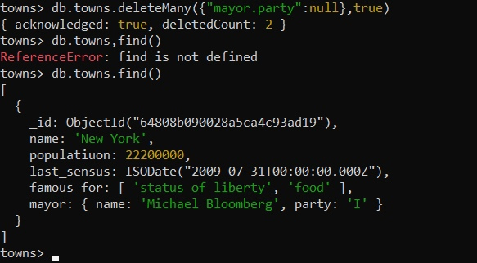

2)Очистите коллекцию.

Просмотрите список доступных коллекций.

Задание 8.3.1

1) Создайте коллекцию зон обитания единорогов, указав в качестве идентификатора кратко название зоны, далее включив полное название и описание.

2) Включите для нескольких единорогов в документы ссылку на зону обитания, использую второй способ автоматического связывания.

Задание 8.3.2

Проверьте, можно ли задать для коллекции unicorns индекс для ключа name с флагом unique.



Задание 8.3.3

1. Получите информацию о всех индексах коллекции unicorns.
2. Удалите все индексы, кроме индекса для идентификатора.
3. Попытайтесь удалить индекс для идентификатора.

Задание 8.3.4

1) Создайте объемную коллекцию numbers, задействовав курсор:

for(i = 0; i < 100000; i++){db.numbers.insert({value: i})}

2)Выберите последних четыре документа.

3)Проанализируйте план выполнения запроса 2. Сколько потребовалось времени на выполнение запроса? (по значению параметра executionTimeMillis)

4) Создайте индекс для ключа value.

5) Получите информацию о всех индексах коллекции numbres.

6) Выполните запрос 2.

7) Проанализируйте план выполнения запроса с установленным индексом. Сколько потребовалось времени на выполнение запроса?

8) Сравните время выполнения запросов с индексом и без. Дайте ответ на вопрос: какой запрос более эффективен?

Вывод: можно заметить, что запрос с индексом выполнился быстрее.

**Выводы:**

В данной лабораторной работе я овладел практическими навыками работы с MongoDB.